A.A.A. CERCASI
AUTISTI ECOLOGICI
per guidare il

PEDIBUS
ANNO SCOLASTICO 2016/2017

Perché a Noi bambini piace andare a scuola a piedi

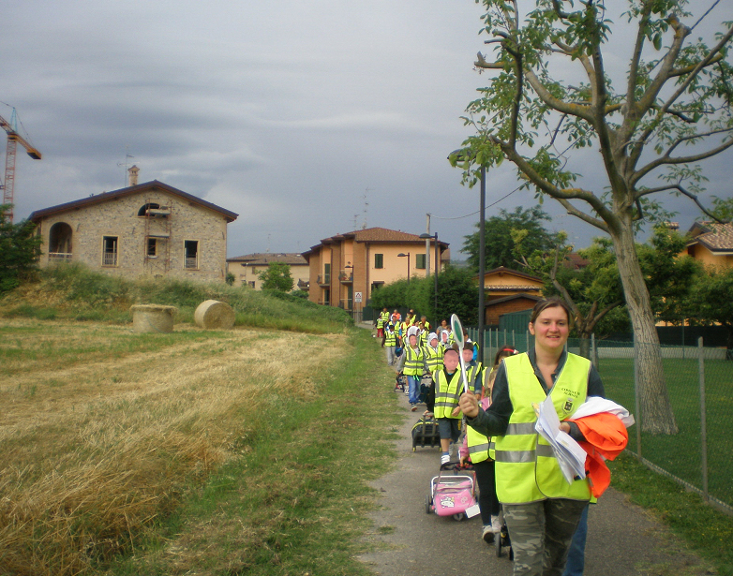

…ma….chi ci accompagna?

Cari……..Genitori, Fratelli, Nonni, Zii

rispondete al nostro appello…e diventate accompagnatori del pedibus
(per aderire all’iniziativa basta rivolgersi all’ufficio scuola o ufficio ambiente)
TEL 0522 590247-590206 E-mail:scuole@comune.albinea.re.it
Gli accompagnatori che sottoscrivono la loro disponibilità dovranno provvedere al tesseramento Auser, che include la stipula di adeguata copertura assicurativa attraverso il versamento di Euro 13,00.
Agli accompagnatori verranno consegnate, a cura dell’Auser, pettorina rifrangente ad alta visibilità e paletta.
ANCHE PICCOLI GESTI POSSONO MIGLIORARE L'ARIA
  COMUNE DI ALBINEA  ASSESSORATI  SCUOLA – AMBIENTE – MOBILITA’ |   ISTITUTO COMPRENSIVO  DI ALBINEA
IN COLLABORAZIONE CON: Sezione di Albinea e Associazione Amici del CEA

SCHEDA DI ADESIONE AL PROGETTO PEDIBUS
PRESSO LA SCUOLA PRIMARIA “A.FRANK”
“AUTISTA ECOLOGICO”
ANNO SCOLASTICO 2016/2017
DA CONSEGNARE ALL’UFFICIO SCUOLA COMUNALE

Io sottoscritto/a ____________________________________________________________________

Residente in _________________________ Via____________________________________ n. _______

Tel. ___________________cellulare______________________ e mail___________________________

In qualità di genitore, nonno, fratello, zio, altro_______________________________________

dell’alunno_________________________________________

frequentante la classe _________ sezione _______________

mi rendo disponibile come accompagnatore nelle seguenti giornate:

Il mercoledì andata e ritorno solo andata solo ritorno
Il giovedì andata e ritorno solo andata solo ritorno
Il venerdì andata e ritorno solo andata solo ritorno

mi impegno a versare Euro 13,00 necessari al tesseramento Auser

A scopo di documentazione e divulgazione del progetto:

AUTORIZZO l’uso di immagini e riprese
- NON AUTORIZZO l’uso di immagini e riprese

Albinea, lì _____________________________________

In fede
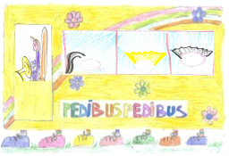

____________________________________________

Informativa ai sensi del D.Lgs 196/2003 ‘codice in materia dei dati personali’: i dati sopra riportati sono prescritti dalle disposizioni vigenti ai fini del procedimento per il quale sono richiesti e verranno utilizzati esclusivamente per tale scopo.

Orari di Ricevimento:
il Lunedì / Giovedì /Sabato dalle ore 8,30 alle ore 13,00
il martedi’ pomeriggio solo su appuntamento

